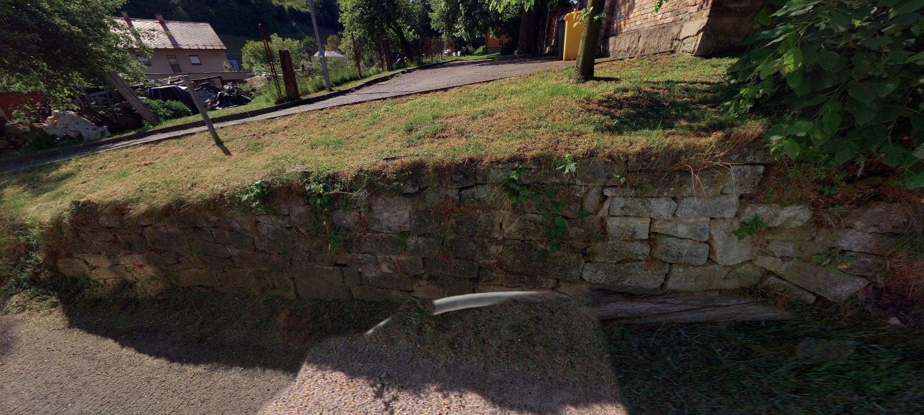
Oprava kamenné podezdívky

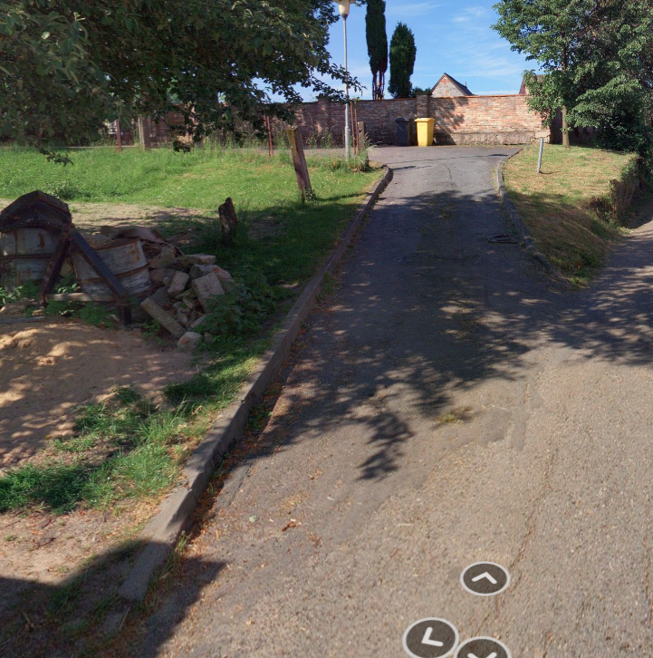
Úprava obrubníku dle nákresu + oprava vozovky

